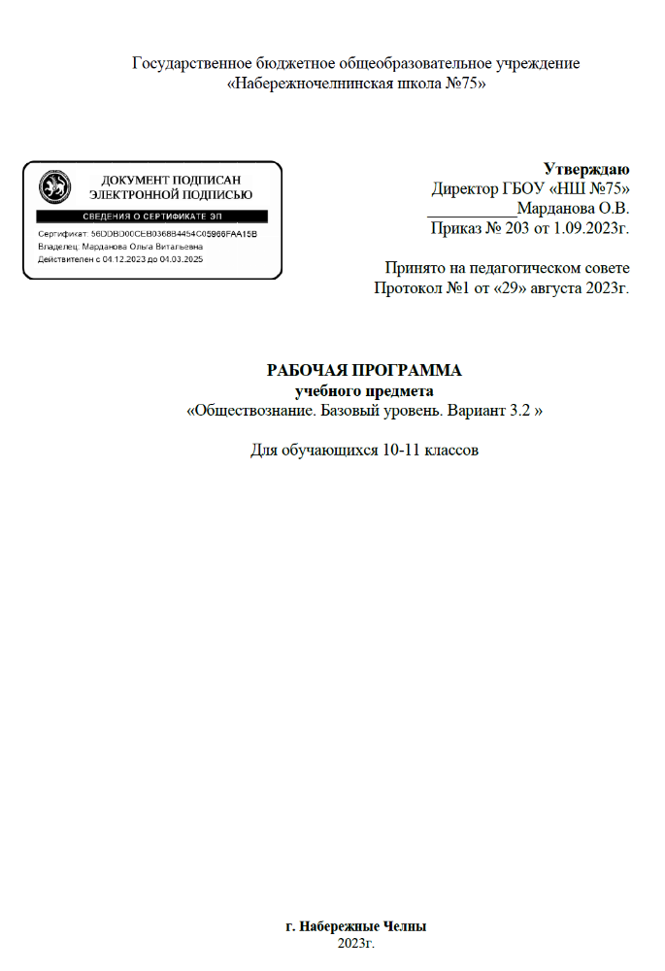
ТЕМАТИЧЕСКОЕ ПЛАНИРОВАНИЕ
Учебный предмет «Обществознание» знакомит обучающихся с основами жизни общества, с комплексом социальных, общественных и гуманитарных наук, которые будут изучаться в вузах. Учебный предмет «Обществознание» является интегративным, включает достижения различных наук (философии, экономики, социологии, политологии, социальной психологии, правоведения, философии), что позволяет представить знания о человеке и обществе не односторонне с позиции какой-либо одной науки, а комплексно. Данный подход способствует формированию у обучающихся целостной научной картины мира.
Содержание учебного предмета «Обществознание» на базовом уровне среднего общего образования обеспечивает преемственность по отношению к содержанию учебного предмета «Обществознание» на уровне основного общего образования путем углубленного изучения ранее изученных объектов, раскрытия ряда вопросов на более высоком теоретическом уровне, введения нового содержания, расширения понятийного аппарата, что позволит овладеть относительно завершенной системой знаний, умений и представлений в области наук о природе, обществе и человеке, сформировать компетентности, позволяющие выпускникам осуществлять типичные социальные роли в современном мире.
Задачами реализации примерной программы учебного предмета «Обществознания» на уровне среднего общего образования являются:
  - формирование у обучающихся ценностно-смысловых установок, отражающих личностные и гражданские позиции в деятельности, правосознания, экологической культуры, способности ставить цели и строить жизненные планы, способности к осознанию российской гражданской идентичности в поликультурном социуме;
  - формирование знаний об обществе как целостной развивающейся системе в единстве и взаимодействии его основных сфер и институтов;
  - овладение базовым понятийным аппаратом социальных наук;
  - овладение умениями выявлять причинно-следственные, функциональные, иерархические и другие связи социальных объектов и процессов;
  - формирование представлений об основных тенденциях и возможных перспективах развития мирового сообщества в глобальном мире;
  - формирование представлений о методах познания социальных явлений и процессов;
  - овладение умениями применять полученные знания в повседневной жизни с учетом гражданских и нравственных ценностей, прогнозировать последствия принимаемых решений;
  - формирование навыков оценивания социальной информации, умений поиска информации в источниках различного типа для реконструкции недостающих звеньев с целью объяснения и оценки разнообразных явлений и процессов общественного развития.
Примерная программа учебного предмета «Обществознание» (включая экономику и право) для базового уровня среднего общего образования составлена на основе модульного принципа построения учебного материала, не задает последовательности изучения материала, распределения его по классам, не определяет количество часов на изучение учебного предмета.
Примерная программа учебного предмета «Обществознание» определяет инвариантную (обязательную) часть учебного курса, за пределами которого остается возможность авторского выбора вариативной составляющей содержания образования.
Задачи изучения обществозгания на всех уровнях общего образования определяются Федеральными государственными образовательными стандартами (в соответствии с ФЗ-273 «Об образовании»). Воспитательный потенциал данного учебного предмета обеспечивает реализацию следующих целевых приоритетов воспитания обучающихся СОО:
Развитие ценностного отношения:
- к семье как главной опоре в жизни человека и источнику его счастья;
- к труду как основному способу достижения жизненного благополучия человека, залогу его успешного профессионального самоопределения и ощущения уверенности в завтрашнем дне;
- к своему Отечеству, своей малой и большой Родине как месту, в котором человек вырос и познал первые радости и неудачи, которая завещана ему предками и которую нужно оберегать;
- к миру как главному принципу человеческого общежития, условию крепкой дружбы, налаживания отношений с коллегами по работе в будущем и создания благоприятного микроклимата в своей собственной семье;
- к знаниям как интеллектуальному ресурсу, обеспечивающему будущее человека, как результату кропотливого, но увлекательного учебного труда;
- к окружающим людям как безусловной и абсолютной ценности, как равноправным социальным партнерам, с которыми необходимо выстраивать доброжелательные и взаимоподдерживающие отношения, дающие человеку радость общения и позволяющие избегать чувства одиночества;
- к самим себе как хозяевам своей судьбы, самоопределяющимся и самореализующимся личностям, отвечающим за свое собственное будущее;
МЕСТО УЧЕБНОГО ПРЕДМЕТА «ОБЩЕСТВОЗНАНИЕ» В УЧЕБНОМ ПЛАНЕ.В соответствии с учебным планом обществознание изучается с 10-11 класс. Общее количество времени на два года обучения составляет 136 часов. Общая недельная нагрузка в каждом году обучения составляет 2 час.
10 класс (базовый уровень)
Название раздела, темы | Общее количество часов
1.Введение | 2
1.1. Введение. Повторение изученного в 9 классе | 1
1.2. Входная контрольная работа. | 1
2. Человек. Человек в системе общественных отношений. | 21
2.1.Что такое общество. Общество как совместная жизнедеятельность людей. Общество и природа. | 1
2.2.Что такое общество. Общество и культура. Науки об обществе. | 1
2.3.Общество как сложная система. Особенности социальной системы. | 1
2.4.Общество как сложная система. Социальные институты. | 1
2.5.Динамика общественного развития. Многовариантность общественного развития. Целостность и противоречивость современного мира. | 1
2.6.Динамика общественного развития. Проблема общественного прогресса. | 1
2.7.Социальная сущность человека. Биологическое и социальное в человеке. | 1
2.8.Социальная сущность человека. Социальные качества личности. Самосознание и самореализация. | 1
2.9.Деятельность - способ существования людей. Деятельность человека: основные характеристики. Структура деятельности и ее мотивация. | 1
2.10.Деятельность - способ существования людей. Многообразие деятельности. Сознание и деятельность. | 1
2.11.Познавательная и коммуникативная деятельность. Познаваем ли мир? Познание чувственное и рациональное. | 1
2.12.Познавательная и коммуникативная деятельность. Истина и ее критерии. Особенности научного познания. | 1
2.13.Познавательная и коммуникативная деятельность. Социальные и гуманитарные знания. Многообразие человеческого знания. Познание и коммуникативная деятельность. | 1
2.14.Свобода и необходимость в деятельности человека. Свобода и ответственность. Признание и уважение прав других. | 1
2.15.Свобода и необходимость в деятельности человека. Проблема выбора. Свободное общество. | 1
2.16.Современное общество. Глобализация как явление современности. Современное информационное пространство. | 1
2.17.Современное общество. Глобальная информационная экономика. Социально-политическое измерение информационного общества. | 1
2.18.Глобальная угроза международного терроризма. Международный терроризм: понятие и признаки. Глобализация и международный терроризм. | 1
2.19.Глобальная угроза международного терроризма. Идеология насилия и международный терроризм. Противодействие международному терроризму. | 1
2.20.Человек в обществе. Закрепление и углубление знаний, умений и навыков, полученных при изучении темы. | 1
2.21.Повторительно-обобщающий урок по теме «Человек в обществе». | 1
3.Общество как мир культуры. | 16
3.1.Духовная культура общества. Понятие духовная культура. Культурные ценности и нормы. | 1
3.2.Духовная культура общества. Институты культуры. Многообразие культур. | 1
3.3.Духовный мир личности. Человек как духовное существо. Духовные ориентиры личности. | 1
3.4.Духовный мир личности. Мировоззрение и его роль в жизни человека. | 1
3.5.Мораль. Как и почему возникла мораль. Устойчивость и изменчивость моральных норм. | 1
3.6.Мораль. Что заставляет нас делать выбор в пользу добра. | 1
3.7.Наука и образование. Наука и ее функции в обществе. Современная наука. Этика науки. | 1
3.8.Наука и образование. Образование в современном обществе. Образование как система. | 1
3.9.Религия и религиозные организации. Особенности религиозного сознания. Религия как общественный институт. | 1
3.10.Религия и религиозные организации. Религия и религиозные организации в современной России. Проблема поддержания межрелигиозного мира. | 1
3.11.Искусство. Что такое искусство. Функции искусства. | 1
3.12.Искусство. Структура искусства. Современное искусство | 1
3.13.Массовая культура. Характерные черты массовой культуры. Что привело к появлению массовой культуры. | 1
3.14.Массовая культура. Средства массовой информации и массовая культура. Симптом вырождения общества или условие его здоровья? | 1
3.15.Общество как мир культуры. Закрепление и углубление знаний, умений и навыков, полученных при изучении темы. | 1
3.16.Повторительно-обобщающий урок по теме «Общество как мир культуры». | 1
4.Экономика. | 29
4.1.Роль экономики в жизни общества.  Экономика как подсистема общества. Экономика и уровень жизни. Экономика и социальная структура общества. Экономика и политика. | 1
4.2.Экономика: наука и хозяйство.Что изучает экономическая наука. | 1
4.3.Экономика и экономическая деятельность. Измерители экономической деятельности | 1
4.4.Экономический рост и развитие. Понятие экономического роста. ВВП.. | 1
4.5.Факторы экономического роста - интенсивные и экстенсивные, экономическое развитие, его измерители, экономический цикл. | 1
4.6.Рыночные отношения в экономике .Спрос и предложение. Рыночные структуры. Виды рынков. Рыночные отношения в современной экономике. | 1
4.7.Совершенная и несовершенная конкуренция. Антимонопольное законодательство.Сущность и роль конкуренции в рыночной экономике. | 1
4.8.Экономика предприятия. Факторы производства и факторные доходы. Экономические и бухгалтерские издержки и прибыль. Постоянные и переменные издержки. Основные источники финансирования бизнеса. | 1
4.9.Правовые основы предпринимательской деятельности.Предпринимательские правоотношения. Организационные формы предпринимательства. | 1
4.10.Экономическая политика Российской Федерации. Организационно-правовые формы и правовой режим предпринимательской деятельности. | 1
4.11.Финансовый рынок. Функции финансового рынка. Финансовые институты | 1
4.12.Защита прав потребителей финансовых услуг. | 1
4.13. Экономика и государство .Роль государства в экономике. Особенности современной экономики России. Общественные блага. | 1
4.14..Внешние факторы. Механизмы государственного регулирования рыночной экономики. Монетарная и фискальная политика государства. | 1
4.15. Деятельность ФАС России. | 1
4.16.Финансовая политика государства.Основы денежной и бюджетной политики государства. Финансы. | 1
4.17. Банковская система. Роль ЦБ в банковской системе РФ. Финансовые институты. Виды, причины, последствия инфляции. | 1
4.18. Основы антимонопольного (конкурентного) права. | 1
4.19. Меры по защите конкуренции. | 1
4.20.Антикоррупционная политика государства. Расширение антикоррупционной нормативно-правовой базы России 90-х годов. | 1
4.21.Причины низкой эффективности противодействия коррупции», роль гражданского общества каждого гражданина противодействии коррупции. | 1
4.22. Занятость и безработица.Рынок труда. Заработная плата. Прожиточный минимум. | 1
4.23.Государственная политика в области занятости. Безработица, её виды. | 1
4.24. Мировая экономика .Мировая экономика. Государственная политика в области международной торговли. | 1
4.25. Тарифные и нетарифные методы регулирования. Глобальные экономические системы. | 1
4.26. Экономическая культура.Рациональное поведение производителя. Рациональное поведение потребителя. | 1
4.27. Экономическое развитие современной цивилизации. | 1
4.28.Повторительно-обобщающий урок по теме «Экономическая жизнь общества» | 1
4.29.Развитие конкуренции в субъектах РФ (на примере Республики Татарстан. | 1
ИТОГО | 68

11 класс (базовый уровень)
Название раздела, темы | Общее количество часов
1.Введение. | 1
1.1. Введение. Повторение изученного в 10 классе | 1
2. Политика. | 19
2.1.Политика и власть .Политика и власть. Политическая деятельность и общество. | 1
2.2. Политическая сфера и политические институты. Политические отношения. Политическая власть. | 1
2.3.Политическая система.Политическая система. Структура и функции политической системы. | 1
2.4. Государство в политической системе. Политический режим. Демократические перемены в России. | 1
2.5.Гражданское общество и правовое государство.Гражданское общество и правовое государство. | 1
2.6. . Гражданское общество. Местное самоуправление.Сущность правового государства. | 1
2.7.Демократические выборы. Демократические выборы. Избирательная система.. | 1
2.8. Типы избирательных систем. Избирательная кампания | 1
2.9.Политические партии и партийные системы .Политические партии. Понятие политической партии и движения. | 1
2.10. Типология и функции политических партий. Партийные системы. Типы партийных систем. | 1
2.11.Политическая элита и политическое лидерство. Политическая элита и политическое лидерство. Политическая элита. Политическое лидерство. Роль политического лидера. Типы лидерства. | 1
2.12.Политическое сознание .Политическое сознание. Обыденное и теоретическое сознание. Что такое идеология. Современные политические идеологии.. | 1
2.13.Роль идеологии в политической жизни. Политическая психология. Средства массовой информации и политическое сознание. | 1
2.14. Политическое поведение.Политическое поведение. Многообразие форм политического поведения. | 1
2.15. Политический терроризм. Регулирование политического поведения. | 1
2.16. Политический процесс и культура политического участия Политический процесс и культура политического участия. Сущность и этапы политического процесса. | 1
2.17. Политическое участие. Политическая культура. Взгляд в будущее. Общество перед лицом угроз и вызовов в XXI веке. Возможная альтернатива. | 1
2.18. Взгляд в будущее.Сущность современных глобальных проблем человечества. Защита общества от нарастающих угроз и вызовов, способы борьбы с ними. | 1
2.19. Повторительно-обобщающий урок по теме «Политика». | 1
3.Право. | 36
3.1.Современные подходы к пониманию права. Нормативный подход к праву. Естественно-правовой подход к пониманию права. | 1
3.2.Современные подходы к пониманию права. От идеи к юридической реальности. Взаимосвязь естественного и позитивного права. | 1
3.3.Право в системе социальных норм. Основные признаки права. Право и мораль. | 1
3.4.Право в системе социальных норм. Система права. Норма права. | 1
3.5.Право в системе социальных норм. Отрасль права. Институт права. | 1
3.6.Источники права. Что такое источник права. Основные источники (формы) права. | 1
3.7.Источники права. Виды нормативных актов. Федеральные законы и законы субъектов Российской Федерации | 1
3.8.Источники права. Законотворческий процесс в Российской Федерации. | 1
3.9.Правоотношения и правонарушения. Что такое правоотношение. Что такое правонарушение. Юридическая ответственность. | 1
3.10.Правоотношения и правонарушения. Система судебной защиты прав человека. Развитие права в современной России. | 1
3.11.Предпосылки правомерного поведения. Правосознание. | 1
3.12.Предпосылки правомерного поведения. Правовая культура. Правомерное поведение. | 1
3.13.Гражданин Российской Федерации. Гражданство Российской Федерации. Права и обязанности гражданина России. | 1
3.14.Гражданин Российской Федерации. Воинская обязанность. Альтернативная гражданская служба. Права и обязанности налогоплательщика. | 1
3.15.Гражданское право. Гражданские правоотношения. Имущественные права. Личные неимущественные права. | 1
3.16.Гражданское право. Право на результат интеллектуальной деятельности. Наследование. Защита гражданских прав. | 1
3.17.Семейное право. Правовая связь членов семьи. Вступление в брак и расторжение брака. | 1
3.18.Семейное право. Права и обязанности супругов. Права и обязанности детей и родителей. Воспитание детей, оставшихся без попечения родителей. | 1
3.19.Правовое регулирование занятости и трудоустройства. Трудовые правоотношения. Порядок приема на работу. | 1
3.20.Правовое регулирование занятости и трудоустройства. Занятость населения. Социальная защита и социальное обеспечение. Профессиональное образование. | 1
3.21.Экологическое право. Общая характеристика экологического права. Право человека на благоприятную окружающую среду. | 1
3.22.Экологическое право. Способы защиты экологических прав. Экологические правонарушения. | 1
3.23.Процессуальные отрасли права. Гражданский процесс. Арбитражный процесс. | 1
3.24.Процессуальные отрасли права. Уголовный процесс. Административная юрисдикция. | 1
3.25.Конституционное судопроизводство. Судьи конституционного суда. | 1
3.26.Конституционное судопроизводство. Принципы конституционного судопроизводства. Основные стадии конституционного судопроизводства. | 1
3.27.Международная защита прав человека. Защита прав и свобод человека средствами ООН. Европейская система защиты прав человека. Проблема отмены смертной казни. | 1
3.28.Международная защита прав человека. Международные преступления и правонарушения. Полномочия международного уголовного суда. Перспективы развития механизмов международной защиты прав и свобод человека. | 1
3.29.Правовые основы антитеррористической политики Российского государства. Правовая база противодействия терроризму в России. Органы власти, проводящие политику противодействия терроризму. Роль СМИ и гражданского общества в противодействии терроризму. | 1
3.30.Правовое регулирование общественных отношений. Закрепление и углубление знаний, умений и навыков, полученных при изучении темы. | 1
3.31.Повторительно-обобщающий урок по теме « Правовое регулирование общественных отношений». | 1
3.32.Нормативно-правовые акты и обеспечение противодействия коррупции в Российской Федерации. | 1
3.33.Уголовная , административная, гражданская и дисциплинарная ответственность за преступления коррупционной направленности. | 1
3.34.Международное сотрудничество Российской Федерации в сфере противодействия коррупции. | 1
3.35.Нормативно-правовые акты и обеспечение противодействия коррупции в Республике Татарстан. | 1
3.36. Человек в XXI в. Человек и глобальные вызовы современного общества. Человек в мире информации. Человек и ценности современного общества. | 1
4. Социальные отношения. | 12
4.1.Социальная структура общества и социальные отношения. Социальная стратификация, неравенство. Социальные группы, их типы. | 1
4.2. Социальная мобильность. Социальный конфликт. Виды социальных конфликтов, их причины. Способы разрешения конфликтов. | 1
4.3.Социальные нормы, виды социальных норм. Социальная мобильность, ее формы и каналы в современном обществе. Религиозные объединения и организации в Российской Федерации. | 1
4.4.Отклоняющееся поведение (девиантное, деликвентное). Социальный контроль и самоконтроль. | 1
4.5.Этнические общности. Межнациональные отношения, этносоциальные конфликты, пути их разрешения. | 1
4.6.Межнациональные отношения .Этнические общности. Межнациональные отношения, этносоциальные конфликты, пути их разрешения. Конституционные принципы национальной политики в Российской Федерации. | 1
4.7.Семья и брак. Семья как социальный институт. Функции семьи. Бытовые отношения. Тенденции развития семьи в современном мире. Проблема неполных семей | 1
4.8.Гендер-социальный пол.Гендер – социальный пол. Гендерные стереотипы и роли. Гендер и социализация. Гендерные отношения в современном обществе. | 1
4.9.Молодёжь в современном обществе. Молодёжь как социальная группа. Развитие социальных ролей в юношеском возрасте. Молодёжная субкультура. | 1
4.10. Конституционные принципы национальной политики в Российской Федерации. | 1
4.11.Демографическая ситуация в современной России.Демографическая ситуация в современной России. Изменение численности населения России.возрастной состав населения России. Рождаемость и смертность. Миграция. | 1
4.12. Повторительно-обобщающий урок по теме «Социальная сфера». | 1
ИТОГО | 68

